绝密★启用前
济南市2015年初三年级学业水平考试
化学试题
第I卷（选择题 共22分）
一、单项选择题（本大题共11小题，每小题2分，共22分。每小题给出的四个选项中，只有一个选项最符合题目的要求）
【化学部分】
相对原子质量：H1 C12 N14 O16 Na 23 Mg 24 Al 27 Si 28 P31 S 32 Cl 35.5 K39 Ca 40 Mn 55 Fe 56 Cu 64 Zn 65 Se 79 Ag 108 Ba l37
1．下列过程中，只发生物理变化的是
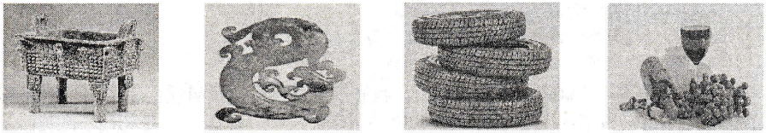
A.湿法炼钢 B.雕琢玉石 C.制造轮胎 D.葡萄酿酒
2.“2014年中国综合小康指数”调查显示，人们最关注的是“食品安全”问题。下列有关做法中，正确的是
A.用化工染色剂制作“彩色馒头” B.用剧毒农药杀灭韭菜根部的害虫[来源:学。科。网Z。X。X。K]
C.用回收的食用油重复炸制食品 D.适量的小苏打用于制做面包
3.化学是一门以实验为基础的科学，正确的实验操作是完成实验任务的保证。下列做法中，不合理的是
A.在实验室里制取气体时，先检验装置的气密性
B.做铁丝在氧气中燃烧实验时，预先在集气瓶中加少量水
C.稀释浓硫酸时，将浓硫酸注入盛水的量筒中
D.做氢气燃烧实验时，先检验氢气的纯度
4．节约资源，保护环境，倡导健康安全的生活理念。下列做法中，不合理的是
A.使用可降解塑料袋，减少“白色污染” B.将污水排入大明湖
C．察觉燃气泄漏后，严禁明火或电火花 D.将垃圾分类投放
5．以下是四种微粒的结构示意图，下列有关各微粒的说法中，错误的是
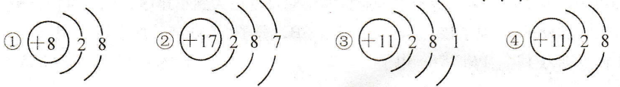
A.①的化学性质比较稳定 B.③④属于同种元素
C.④是一种阴离子 D.②容易得到电子
6．下列说法中，不正确的是
A.如果不加入催化剂，过氧化氢就不会分解 B.自然界中的物质都在不断运动
C.增大氧气的浓度能促进可燃物的燃烧 D.任何纯净物都有固定的组成
7.下图为某化学反应的微观模拟示意图，下列说法中，不正确的是
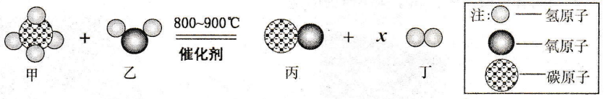
A.该反应不属于置换反应 B.图示中x的数值为3
C.反应前后氢元素的化合价发生了改变 D.反应中甲、丙两物质的质量比为2:7
8．要除去下列物质中的少量杂质（括号内物质为杂质），下列实验方案设计中，不合理的是
A. NaCl溶液(Na₂SO₄)：加入过量的BaCl₂溶液，过滤
B. N₂ (O₂)：将气体缓缓通过灼热的铜网
C. CaCOj (CaCl₂)：加水溶解一过滤一洗涤一干燥
D. KCl溶液(K₂CO₃)：加入适量的稀盐酸
9．下列各组物质的鉴别中，所选的鉴别试剂，不正确的是
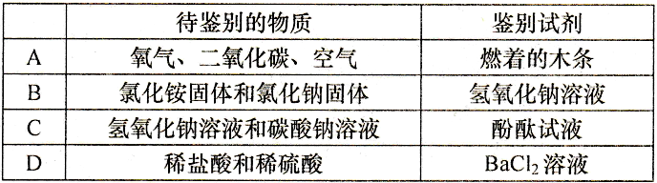
10.将一定质量的铁粉加至H₂SO₄. MgSO₄和CuSO₄的混合溶液中，充分反应后过滤，得到滤液M和滤渣N。下列有关说法中，不合理的是
A.滤液M中一定存在Fe²⁺
B.滤渣N的质量一定小于加入铁粉的质量
C.滤渣N中一定没有单质镁
D.滤液M中至少含有两种金属阳离子
11．烧杯中有一定质量的MgO和MgCO³的混合物，向其中加入150g稀盐酸，恰好完全反应。一定温度下，得到156g不饱和溶液。下列数据中，与该溶液的溶质质量分数最接近的是[来源:学科网]
A. 16.6% B.6.1% C.12.2% D.9.1%
二、非选择题（本大题共7小题，共38分）
【化学部分】
27.（4分）按要求从氧气、硫酸钡、碳酸、氨气、氢氧化镁、氧化钙中选择合适的物质，将其化学式填写在下列横线上。
(1) 一种有刺激性气味的气体________________；(2)一种难溶于水的碱__________________；
(3) 一种能供给呼吸的单质__________________；(4)一种易分解的酸_________________。
28.（4分）构建安全体系，建设小康社会，关系国计民生。近期，媒体报道的某些环境问题、卫生问题和安全问题引发了人们的关注：
(1)据报道：“济南俩月查处了13家‘铝包子’铺”，所谓‘铝包子’是指所用面粉中非法加入了含有硫酸铝铵[NH₄Al(SO₄)₂.12H₂O]成分的泡打粉，食物中铝元素超标，危害身体健康。在硫酸铝铵中，所含非金属元索共有__________种。
(2)露天烧烤不仅污染环境、导致周边空气中PM2.5指数严重超标，在烧烤的肉类食物中还含有强致癌物质一一苯并 (a) 芘（化学式为C₂OH₁₂），在苯并 (a) 芘中，氢元素与碳元素的原子个数之比为_________（填最筒整数比）。
(3)据报道：2015年5月6日在104国道某段，一辆载有20多吨浓硫酸的罐车不慎侧翻，造成大量硫酸泄漏。有关部门调来大量熟石灰粉[主要成分为Ca(OH)2]和沙土用于清除泄漏的硫酸。试写出硫酸和熟石灰反应的化学方程式：______________________________。
(4)世界卫生组织将5月3 1日定为“世界无烟日”，我国采取了公共场所禁止吸烟等控烟措施。吸烟有害健康，我国遭受二手烟危害的非吸烟人口就多达7.4亿。烟雾中主要含有一氧化碳、尼古丁(C₁₀H₁₄N₂)和焦油，这三种物质被称为香烟的三大杀手。下列有关说法中，正确的是_________（填写序号A、B、C、D之一）
①生活中应拒绝毒品 ②焦油能诱发细胞病变 ③吸烟对他人无害
④“煤气”中毒是由一氧化碳引起的 ⑤在尼古丁中氮元素的含量最高
A．①④⑤ B.①②③ C.①②④ D.②③⑤
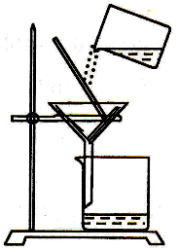
29.（4分）济阳仁风镇是“中国西瓜之乡”，生产的富硒西瓜色泽好、糖分高、口感佳，被农业部认证为国家级“无公害农产品”和“绿色食品”。
(1)西瓜适合在弱酸性土壤中生长。某校化学课外小组的同学，为了考查某地土壤是否适合种植西瓜，对其土壤进行了实验分析。具体实验步骤如下：
①将在该地多点选取的土样混合，并研成粉末状。
②称量一定质量的土壤粉末置于烧杯中，加入适量水，搅拌。
③将充分溶解后的混合液进行过滤，所使用的装置如右图所示，
请指出图中的一项错误：_______________________________________。
④用pH试纸测定过滤后所得土壤溶液的pH，测定的具体方法是____________________。
(2)经测定，该土壤溶液的pH为8。为适合西瓜种植，需对该土壤的酸碱性进行调节。则下列各项中，可采用的是____（填选项序号）。
①施以氢氧化钙粉末 ②施以碳酸钙粉末 ③用氨水进行喷灌 ④适量施用酸性肥料
(3)硒(Se)是人体所需要的重要矿物质营养素，有“抗癌之王”的美称。硒的原子序数为34，其相对原子质量为79，硒原子最外电子层上有6个电子。则下列说法中，不正确的是_________（填选项序号）。
①硒为非金属元素 ②一个硒原子的原子核内有34个质子
③硒原子很容易失去电子 ④富硒西瓜中的硒元素以化合物形态存在
30.（5分）我国海岸线长达3.2万千米，海洋专属经济区幅员辽阔，海洋资源丰富，开发前景十分远大。
- 我国海盐年产量3千多万吨，居世界第一位，目前从海水中提取食盐的方法主要为
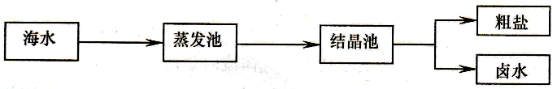
在蒸发池中促进水分蒸发，主要是利用了下列各项中的____（填选项序号）。
①潮汐能 ②生物能 ③电能 ④太阳能 ⑤化学能
(2)金属镁广泛应用于生活、生产和国防工业。从卤水中提取镁的过程如F图所示：
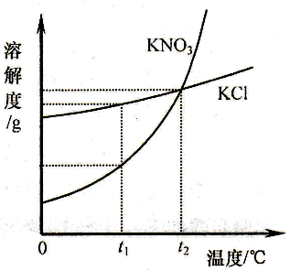
在上述转化过程中，①处所发生的反应属于__________反应（填“中和”“复分解”“氧化”“化合”“分解”之一）。
(3)海水中除了蕴含大量的钠元素和镁元素外，还含有大量的钾元素。KCl和KN03的溶解度曲线如右图所示。试回答下列问题：
①t1℃时，KCl饱和溶液的溶质质量分数，一一一KNO₃饱和溶液的溶质质
量分数(填“大于”“小于”“等于”之一)。
②已知20℃时，KNO₃的溶解度为31.6g；80℃时，KNO₃的溶解度为169g。在20℃时，向盛有200g水的烧杯中加入80℃，在该温度下，最后所得溶液中溶质与溶剂的质量之比为____________________（填最筒整数比）。
31.（6分）如下图所示为实验室中常见气体制备、净化、干燥、收集和性质实验的部分仪器（组装实验装置时，可重复选择仪器），某化学小组的同学欲利用其进行下列各探究实验。
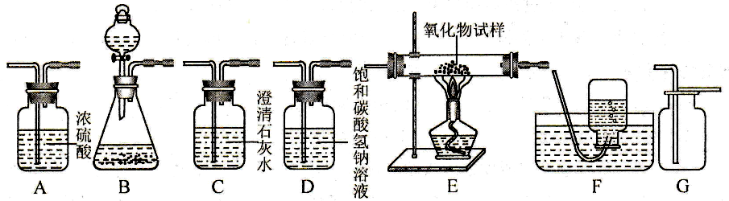
(1)以石灰石和稀盐酸为原料，在实验室中制备并收集干燥、纯净的二氧化碳气体。按照要求设计实验装置、连接仪器，并检验装置的气密性。
①所选仪器的连接顺序为_______________（从左至右填写仪器序号字母）（提示：挥发出的少量HCl气体可用饱和碳酸氢钠溶液吸收）。[来源:学&科&网]
②用石灰石和稀盐酸制取二氧化碳的化学方程式为_________________________
③若将二氧化碳气体通入酚酞试液中，试液显_________色。
(2)用一氧化碳气体（含少量水蒸气）测定某铁的氧化物（Fe_{x}O_{y}）的元素组成比例，并验证反应中气体生成物的性质。所选仪器按A1 -----B-----C----- A2顺序连接（A1、A2为浓硫酸洗气瓶），并检验装置的气密性，所设计的实验装置中气体流向是从左向右。
①反应前大玻璃管中加入铁的粉末状氧化物(Fe_{x}O_{y})试样的质量为ag，实验结束后，继续通入一氧化碳气体，直至大玻璃管冷却。这时测量到E处大玻璃管中粉末状固体的质量减少了bg，试推算该铁的氧化物的化学式中x、y的比值：x/y=__________．（用含a和b的代数式表示）。（设所发生的反应均完全进行）
②将少量二氧化碳通入大量澄清石灰水中，出现白色浑浊，且溶液质量减小。试解释溶液质量减小的原因: _______________________________________________________.
③对于该实验方案设计还存在不完善之处，你的具体改进方案是_________________________
32.（7分）已知某固体混合物A中可能含有CuSO₄、FeCl₃、NaNO₃、 BaCl₂、CaCO₃五种物质中的两种或多种。按下述步骤进行实验探究，观察实验现象，并加以分析推理（设过程中所有发生的反应都恰好完全反应）。
I．取一定质量的该固体混合物A放入一洁净烧杯中，向其中加入适量NaOH溶液，搅拌，待烧杯中物质充分反应后，过滤，得红褐色沉淀B和滤液C。
Ⅱ．另取一定质量的该固体混合物A放入另一洁净烧杯中，向其中加入适量H₂SO₄溶液，搅拌，待烧杯中物质充分反应后，过滤，得白色沉淀D和滤液E。
III．将所得滤液C和滤液E充分混合，再向混合后的溶液中加入适量AgNO₃溶液，待充分反应后，过滤，得白色沉淀F和滤液G。
Ⅳ．根据上述实验过程和发生的现象做出相应推理，填写以下空白：
(1)在固体混合物A里，上述五种物质巾肯定存在的物质是（写化学式）_________________________
(2)写出步骤III中生成白色沉淀F的1个化学方程式____________________
(3)在滤液G中，含有的金属阳离子共有一一种，该滤液中肯定存在的酸根离子_______________。
(4)在混合物A里，上述五种物质中肯定不存在的物质是（写化学式）_________________________。
得出此结论的理由是_____________________________。
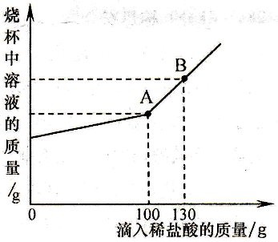
33．（8分）1926年，我国著名化学家侯德榜先生创立了侯氏制碱法，促进了我国民族工业的发展和世界制碱技术的进步，其生产过程中有下列反应：
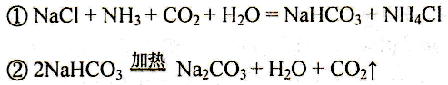
(1)侯氏制碱法所制的“碱”是指_______________。
(2)工业生产过程中，氨盐水吸收二氧化碳后生成碳酸氢钠和氯化铵，在常温下，两者首先从溶液中结晶析出的是_________ 晶体（填物质名称）。
(3)现有Na₂CO₃和NaCl的混合物样品22.3g，将其放入干净的烧杯中，加一定质量的水使其完全溶解。向所得溶液中逐滴加入溶质质量分数为7.3%的稀盐酸，烧杯中溶液的质量与滴入稀盐酸的质量关系曲线如上图所示。试回答F列问题：
①当滴入上述稀盐酸至图中B点时，烧杯中溶液里的溶质为_______________（写化学式）。
②在Na₂CO₃和NaCl的混合物样鼎中，含Na₂CO₃的质量为_______________g。
③当滴入上述稀盐酸至图中A点时，试通过计算，求此温度时所得不饱和溶液中溶质的质量(计算结果精确至0.1g)。

绝密★启用前
济南市2015年初三年级学业水平考试
物理化学试题（化学部分）参考答案及评分标准
一、选择题
题号 | 1 | 2 | 3 | 4 | 5 | 6 | 7 | 8 | 9 | 10 | 11
答案 | B | D | C | B | C[om] | A | D | A | C | B | D
二、非选择题
27.（1）NH₃
（2）Mg（OH）₂
（3）O₂ （4）H₂CO₃
28.（1）5
（2）3：5
（3）Ca(OH)₂+H₂SO₄═CaSO₄ +2H₂O
（4）C
29.（1）烧杯未靠在玻璃棒上 在玻璃片或白瓷板上放一片pH试纸，用玻璃棒蘸取滤液滴到试纸上，把试纸显示的颜色与标准比色卡比较，即可得出溶液的pH。
（2）④
（3）③
30.（1）④
（2）复分解
（3）①小于 ②饱和 2:5[来源:学科网]
31.（1）①B→D→A→G ②CaCO3+2HCl=CaCl2+H2O+CO2↑ ③ 无
（2）① 2(a-b)/7b ② 生成碳酸钙沉淀的质量大于通入二氧化碳的质量 ③装置末端加一只燃着的酒精灯,处理尾气.
32.（1）FeCl3 BaCl2
（2）NaCl+AgNO3=NaNO3+AgCl↓ ．
（3） 3 NO3-
（4）CuSO4 CaCO3 若有硫酸铜、碳酸钙步骤一中会有蓝色沉淀、白色沉淀，沉淀的颜色不会是红褐色。
33.（1）碳酸钠
（2）碳酸氢钠
（3）①NaCl、 HCl ②10.6
③解：100g质量分数为7.3%的稀盐酸中含有的氯化氢的质量为：100g×7.3%=7.3g；
设生成氯化钠的质量为x
Na₂CO₃ + 2HCl= 2NaCl+ H₂O +CO₂↑
73 117
7.3g x
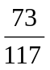 = 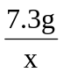 解得：x=11.7g，
溶液中溶质的质量是：11.7g+（22.3-10.6）g=23.4g
答：此时所得不饱和溶液中溶质的质量为23.4g．

